Регламенты процесса

[название процесса]

Подготовлено для [название Компании]
Версия 1.0
16 ноября 2009 г.

Москва, 2009

Информация о документе
Название документа | Регламенты процесса [Название процесса]
Проект
Автор | Руслан Акмеев
Версия | 1.0
Дата последнего изменения | 16.11.2009

История изменений
N/N | Версия | Автор | Дата | Комментарии
 | 1.0 | Руслан Акмеев | 16.11.2009 | Начальная версия

Лист визирования
Ф.И.О. ответственного лица | Должность | Подпись

Содержание

1 Введение
1.1 Назначение документа
1.2 Целевая аудитория
1.3 Нормативные документы
1.4 Краткое описание процесса
2 Регламент [название регламента]
2.1 Входы, выходы и роли регламента
2.2 Графическая схема
2.3 Описание работ
3 Регламент [название сделующего регламента]

Введение

Назначение документа
Данный документ описывает работы, выполняемые в рамках процесса [Название процесса] (далее – Процесса).

Целевая аудитория
Целевая аудитория настоящего документа: менеджеры процессов эксплуатации ИТ, руководители отделов администрирования, инженеры по эксплуатации программных продуктов, пользователи ИТ-услуг, [добавить целевые аудитории].

Нормативные документы
Разработка настоящего документа проводилась с использованием следующей нормативной литературы, стандартов, практик, и других основополагающих документов, в том числе приказов и инструкций, принятых в Компании.
№/№ | Название документа | Версия / Дата | Комментарии
 | Положение о процессе [название процесса] | 1.0 / 16.11.2009

Краткое описание процесса
Процесс [название процесса] предназначен для [назначение процесса].
Целью Процесса является [вписать цели процесса].

Регламент [название регламента]

Входы, выходы и роли регламента
Табл.1. Входы регламента
№/№ | Описание входа | Источник | Формат / Комментарии
 | [название входа (взять из Положения о Процессе)] | [название источника (взять из Положения о Процессе)] | [формат входа (взять из Положения о Процессе) и дополнительные комментарии]

Табл.2. Выходы регламента
№/№ | Описание выхода | Потребитель | Формат/Комментарии
 | [название выхода (взять из Положения о Процессе)] | [название потребителя (взять из Положения о Процессе)] | [формат выхода (взять из Положения о Процессе) и дополнительные комментарии]

Табл.3. Роли, участвующие в работах
№/№ | Название роли | Функции
 | [Название роли] | [Краткое описание функций в рамках этого регламента]
 | [Название роли] | [Краткое описание функций в рамках этого регламента]
 | [Название роли] | [Краткое описание функций в рамках этого регламента]

Графическая схема
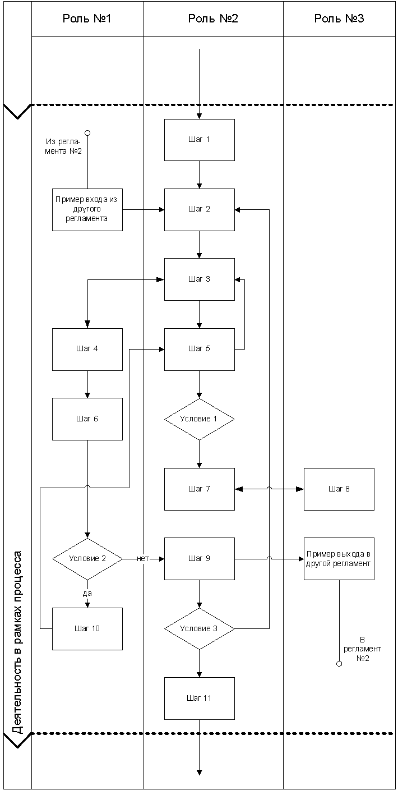

Описание работ
№/№ | Действие | Роль | Вход/Выход | Время | Комментарии
 | [Шаг N] | [Роль N] | Вход: [название входа]  Выход: [название выхода] | [время, затрачиваемое на работы, например, 20 минут] в течении [время, за которое работа должна быть выполнена, с предыдущего шага, например, 2 рабочих дня] | [дополнительные комментарии]
 | [Шаг N] | [Роль N] | Вход: [название входа]  Выход: [название выхода] | [время, затрачиваемое на работы, например, 20 минут] в течении [время, за которое работа должна быть выполнена, с предыдущего шага, например, 2 рабочих дня] | [дополнительные комментарии]
 | [Шаг N] | [Роль N] | Вход: [название входа]  Выход: [название выхода] | [время, затрачиваемое на работы, например, 20 минут] в течении [время, за которое работа должна быть выполнена, с предыдущего шага, например, 2 рабочих дня] | [дополнительные комментарии]
 | [Шаг N] | [Роль N] | Вход: [название входа]  Выход: [название выхода] | [время, затрачиваемое на работы, например, 20 минут] в течении [время, за которое работа должна быть выполнена, с предыдущего шага, например, 2 рабочих дня] | [дополнительные комментарии]
 | [Шаг N] | [Роль N] | Вход: [название входа]  Выход: [название выхода] | [время, затрачиваемое на работы, например, 20 минут] в течении [время, за которое работа должна быть выполнена, с предыдущего шага, например, 2 рабочих дня] | [дополнительные комментарии]
 | [Шаг N] | [Роль N] | Вход: [название входа]  Выход: [название выхода] | [время, затрачиваемое на работы, например, 20 минут] в течении [время, за которое работа должна быть выполнена, с предыдущего шага, например, 2 рабочих дня] | [дополнительные комментарии]

Регламент [название сделующего регламента]
Далее так же, как в разделе 2.

